网上操作基本流程：
1、登陆“中国高等教育学生信息网”（学信网），网址：http://www.chsi.com.cn/。
2、点击首页左上角“学籍查询”或在学籍学历信息查询与认证服务模块下点击“新生学籍”，进入“学信档案”。
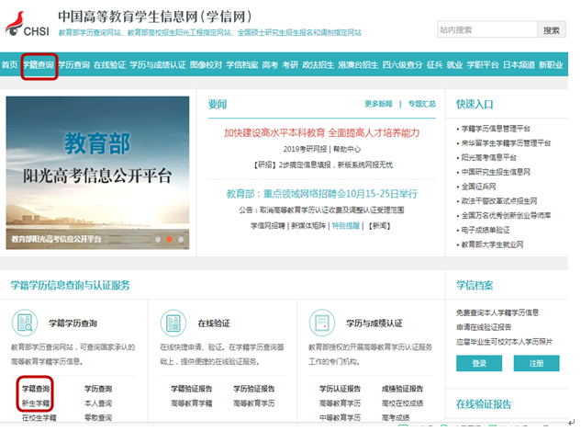
图2-1 学信网首页
3、学信网账号注册及新生学籍查询

（1）已注册，直接登陆学信档案。
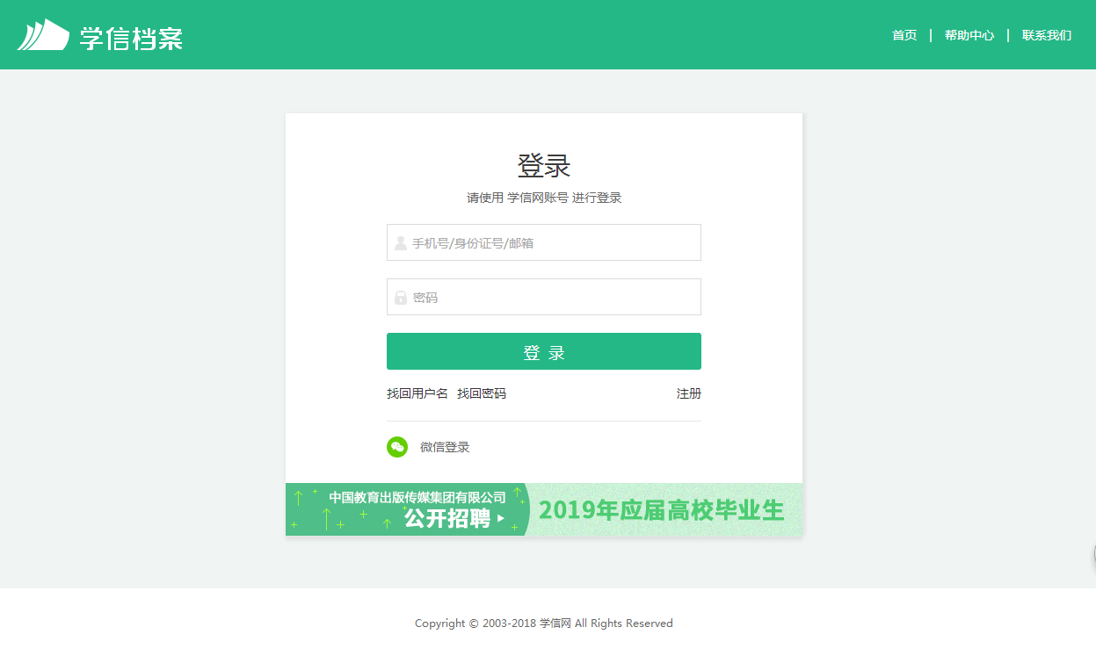
图3-1 学信档案首页
图3-2 学信档案登录界面
（2）未注册的学生，需要在平台完成注册后方可登陆学信档案（注：请学生仔细阅读填写要求，如实填写个人信息，填写错误无法关联学籍，一旦提交则无法修改）。
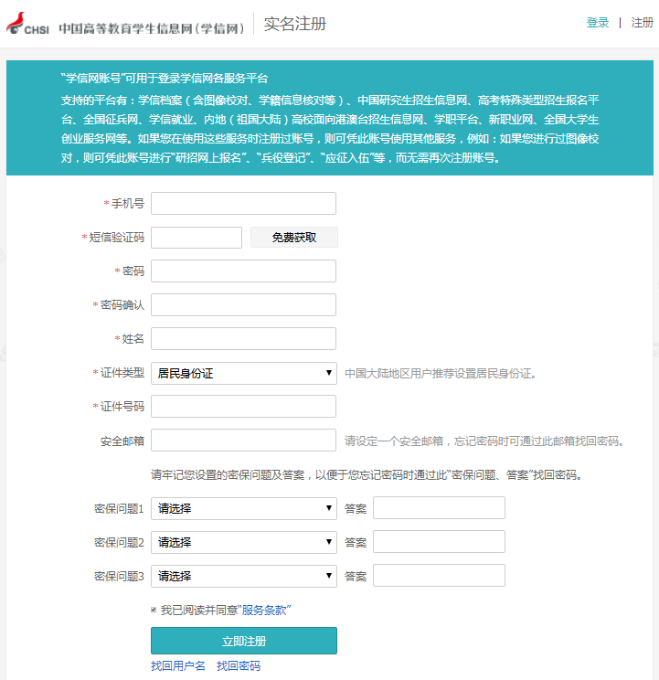
图3-3 学信档案注册界面
（3）注册成功后点击登录学信档案，进入个人学信档案首页，点击“高等教育信息”进入新生学籍查询界面。
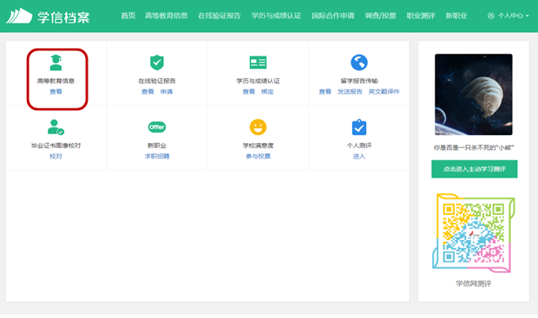
图3-4 学生学信档案首页
（4）查看个人学籍信息（注：无需点击任何按钮，查看学籍无问题即可）。

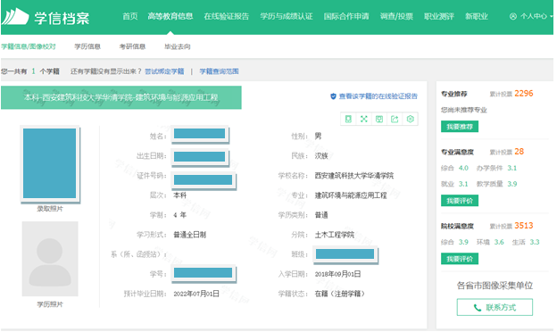
图3-5 新生学籍信息界面
备注：此界面需截图下载打印（纸张规格：A4）。

